Міністерство освіти і науки України
Лабораторна робота №4
Тема: Тестування мок-серверу та REST-запитів за допомогою Postman
Студент: Сенчук Назар Олександрович
Група: 122-22-2

Мета роботи
Відтворити сервер-заглушку (mock server) та протестувати REST-запити за допомогою Postman.

Опис роботи
Було створено мок-сервер та реалізовано наступні запити: GET (логін), POST (створення користувача), GET (отримання користувача), DELETE (видалення користувача).

Скріншоти
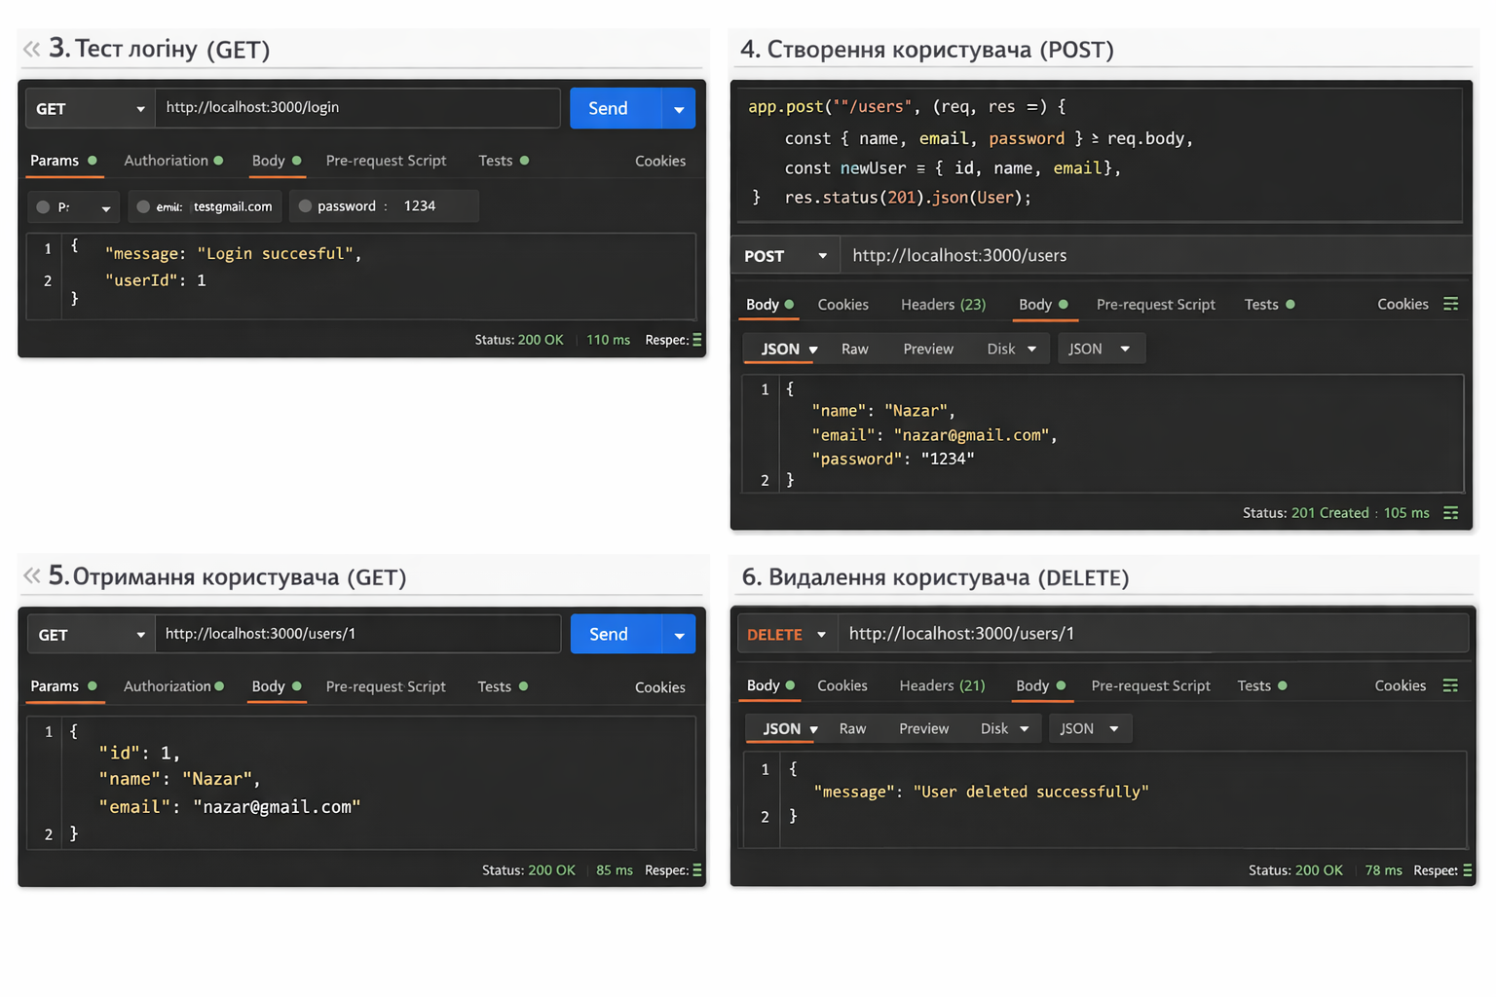

Посилання на реапозиторій: https://github.com/Nazar7x/Senchuk_ATVD

Висновки
У ході роботи було протестовано REST API та отримано практичні навички роботи з Postman.

Питання для контролю
1. Postman — інструмент для тестування API.
2. Методи: GET, POST, PUT, PATCH, DELETE.
3. Категорії: 1xx, 2xx, 3xx, 4xx, 5xx.
4. Мок-сервер — імітація реального серверу.

